**A75** PRAGA, BUDAPEST Y VIENA

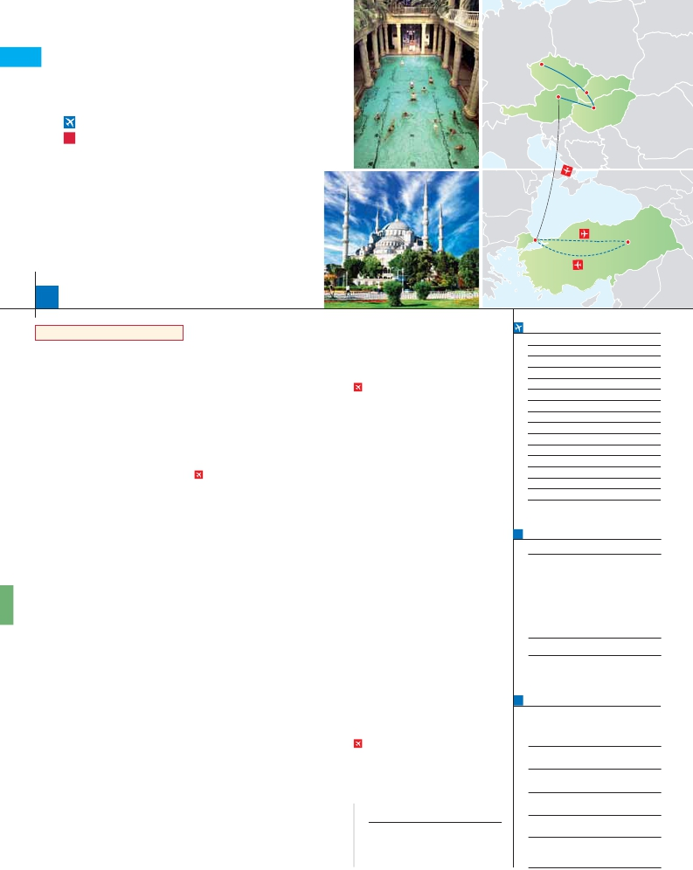

**+** ESTAMBUL Y CAPADOCIA

**3** noches en Praga,**2** Budapest,**2** Viena,**4** Estambul y**3** Capadocia

Praga

Viena  Bratislava

**GRAN COMODIDAD “VIENA-ESTAMBUL EN AVIÓN”**

•

•

•

•

•

**EN MEDIA PENSIÓN**

**Además de las visitas panorámicas a Praga, Budapest, Bratislava,**

**Viena y Estambul se incluye:**

Mezquita Nueva, Bazar Egipcio, Palacio Beylerbeyi, Gran Bazar

Palacio de Topkapi, Santa Sofía, Hipódromo, Mezquita Azul

Paisaje lunar, Museo de Goreme (con entradas)

Valle de Pasabag, Valle de Cavusin (con entradas)

Ciudad subterránea de Kaymakli, Ozkonak o Seratli (con entradas)

Budapest

Estambul                           Capadocia

15

días, 25 visitas y 15 comidas ...  desde

1.625 $

Inicio Praga - Fin Estambul

Ciudad              T. Baja T. Media T. Alta   Spto.

**DÍA 1.** (Domingo)**PRAGA**

Llegada a Praga y traslado al hotel. Tiempo libre.

Cena y alojamiento.

**DÍA 2.** (Lunes)**PRAGA**

Desayuno buffet. Visita de la ciudad, veremos:

la Plaza de la Republica, donde se encuentra una

de las más antiguas torres de Praga: la Torre de

la Pólvora y la Casa Municipa; la Plaza de Wen-

ceslao, la más grande de las tres gigantescas pla-

zas construidas por Carlos IV para su Ciudad

Nueva (Nové Mesto). Almuerzo. Por la tarde op-

cionalmente visita artística. Alojamiento.

**DÍA 3.** (Martes)**PRAGA**

Desayuno buffet. Excursión opcional de día

completo a la cercana y famosa población de

Karlovy Vary, ciudad balneario más grande e im-

portante de la República Checa. Retorno a

Praga. Por la noche, cena opcional en la típica

taberna U Fleku, donde podrá degustar la co-

cina checa, así como el famoso licor Becherovka

(1 copa) y la excelente cerveza checa

(1 jarra) incluido en el precio. Alojamiento.

**DÍA 4.** (Miércoles)**PRAGA-BRATISLAVA-**

**BUDAPEST**

Desayuno buffet. A primera hora de la mañana

salida hacia Brno. A continuación tiempo libre

para visitar La Plaza de la Libertad, la Fuente Ba-

rroca y el Ayuntamiento viejo. Continuación del

viaje hasta Bratislava, capital de Eslovaquia. Lle-

gada y visita panorámica de la ciudad. Salida

hacia Budapest. Llegada y Cena y Alojamiento.

**DÍA 5.** (Jueves)**BUDAPEST**

Desayuno buffet. Por la mañana realizaremos la

visita panorámica: en la orilla derecha del Da-

nubio se encuentra el centro Histórico, Buda: ve-

remos el Bastión de los Pescadores, la Iglesia de

Matías, etc. A continuación cruzaremos el Danu-

bio y nos dirigiremos a Pest, la zona comercial de

ciudad. Almuerzo. Por la tarde los que lo deseen

podrán realizar un Paseo opcional en barco por

el Danubio. Esta noche les ofrecemos la posibili-

dad de hacer un recorrido nocturno por Buda-

pest iluminado y participar en una cena zíngara

(opc.). Alojamiento.

**DÍA 6.** (Viernes)**BUDAPEST-VIENA**

Desayuno buffet y salida hacia Viena. Llegada.

Almuerzo y visita panorámica. En el centro de

Viena podemos localizar la antigua ciudad impe-

los Héroes, la Universidad, la Ópera, etc. Paseo

con nuestro guía por las principales calles de la

capital austriaca. Alojamiento.

**DÍA 7.** (Sábado)**VIENA**

Desayuno buffet. Por la mañana opcionalmente

visita a la Viena artística: Ópera de Viena o

Staatsoper. A continuación si lo desea le ofrece-

mos la posibilidad de realizar la visita opcional del

Palacio de Schönbrunn. Almuerzo. Tarde libre.

Por la noche, los que lo deseen podrán asistir

(opcional) a un concierto en el Palacio Auersperg

y cena en Grinzing (opcional). Alojamiento.

**DÍA 8.** (Domingo)**VIENA-ESTAMBUL**

Viaje en avión

Si lo desea podemos facilitarle este billete de avión

por 150 $ (neto). Tasas incluidas.

Desayuno buffet. A la hora indicada traslado al

aeropuerto para tomar el vuelo con destino Es-

tambul (vuelo no incluido). Llegada, asistencia y

traslado al hotel. Alojamiento.

**DÍA 9.** (Lunes)**ESTAMBUL**

Desayuno. Por la mañana, tenemos incluida la

visita al Cuerno de Oro. La visita empieza en la

gran Mezquita de Eyup. Continuaremos con la

visita a la iglesia de San Salvador en Chora,

decorada con soberbios frescos y mosaicos. Fi-

nalizaremos con una parada en el café de Pierre

Loti, con unas bellas vistas del Cuerno de Oro.

Tarde libre. Así mismo, esta noche disfrutaremos

de una cena en una taberna típica del barrio de

Kumkapi. Alojamiento.

**DÍA 10.** (Martes)**ESTAMBUL**

Desayuno. Hoy tenemos incluida una fascinante

visita de Estambul. Comenzaremos por la

mañana con la visita de la Mezquita Nueva, una

mezquita Imperial. Continuaremos por el Bazar

Egipcio, también conocido como “bazar de las

especias” por las mercancías que allí se venden.

Posteriormente, cruzaremos a la parte Asiática

por el puente del Bósforo haciendo un des-

canso en la colina de Camlica. También visitare-

mos el Palacio de Beylerbeyi. Almuerzo en el

restaurante típico de pescado en el Puente de

Galata. A continuación realizaremos un paseo en

barco por el Bósforo, el estrecho que separa

dos continentes, Europa y Asia. Alojamiento.

**DÍA 11.** (Miércoles)**ESTAMBUL**

Desayuno. Hoy tenemos incluidas bellísimas

visitas para seguir descubriendo los grandes

tesoros de Estambul. Este atractivo recorrido em-

pieza por la visita del Palacio de Topkapi, la res-

de las más bellas mezquitas imperiales, con una

rica decoración de frescos y azulejos. Terminare-

mos el día con la visita incluida al Gran Bazar.

Alojamiento.

**DÍA 12.** (Jueves)**ESTAMBUL-CAPADOCIA**

Viaje en avión

Desayuno. Mañana libre para disfrutar de últimas

horas de esta magnífica ciudad. A la hora indi-

cada traslado al aeropuerto para salir en vuelo

regular (vuelo no incluido) con destino Capadocia,

paisaje lunar único en el mundo. Llegada y

traslado al hotel. Cena y alojamiento.

**DÍA 13.** (Viernes)**CAPADOCIA**

Al amanecer excursión opcional en globo

aerostático sobre la espectacular Capadocia.

Desayuno. Interesante jornada. Comenzare-

mos por la visita incluida a la ciudad subter-

ránea de Kaymakli, Ozkonak o Seratli (visita

de una de ellas). Almuerzo. Por la noche, les

sugerimos asistir a un espectáculo en una

cueva típica de la región donde podrán disfrutar

de las típicas danzas folclóricas turcas (op-

cional). Cena y alojamiento.

**DÍA 14.** (Sábado)**CAPADOCIA**

Desayuno. Comenzaremos por la visita

panorámica del castillo Uchisar. Seguiremos

hacia el Valle de Guvercinlik (conocido como el

Valle de las Palomas) y el Valle de Goreme,

situado justo en el centro de un espectacular valle

de conos y chimeneas de hadas. Visitaremos el

Museo al Aire Libre de Goreme. Almuerzo.

Continuación por el Valle de Cavusin. Después

nos dirigiremos al Valle de Pasabag, el mejor

lugar para contemplar las “chimeneas de las

hadas” de la región. La visita finalizará en una

fábrica/tienda de artesanía típica de la región.

Cena y alojamiento.

**DÍA 15.** (Domingo)**CAPADOCIA-ESTAMBUL**

Viaje en avión

Desayuno y traslado al aeropuerto de Capado-

cia para embarcar en vuelo regular (vuelo no

incluido) con destino Estambul. Fin del viaje y

de nuestros servicios.

**INCLUIDO EN EL TOUR**

Ver incluidos en págs. 87 y 143.

**NOTAS**

Ver notas pág. 87 y 143

**FECHAS DE INICIO PRAGA**

• 2016

Marzo        20   27

Abril          3   10   17  24

Mayo          1    8   15  22   29

Junio          5   12   19

Julio         10   17   24  31

Agosto        7   14   21

Septiembre   11   18   25

Octubre       2    9   16  23   30

Noviembre     6   13   20  27

Diciembre      4   11   18  25

• 2017

Enero         1    8   15  22   29

Febrero        5   12   19  26

Marzo         5

n T. Baja n T. Media n T. Alta

**PRECIOS POR PERSONA $ USA en hab. doble**

En media pensión

n Temporada Baja:..............................   1.625

n  »  Media:.............................   1.825

n  »  Alta:................................   1.885

Spto. Salida 18/12...............................       60

Spto. habitación individual....................      840

Bono de anulación sin gastos...............       30

•**NOCHES EXTRAS precio por persona en AD**

Indiv.

Praga ......................    45    50    60   40

Estambul.................   125   125   125   60

**AÉREO OPCIONAL (NETO) $ USA**

Estambul-Capadocia-Estambul...........  290

**HOTELES** previstos o similares

i   **Praga**     Holiday Inn Congress****  Ciudad

Duo/Olympik I****       Ciudad

**Budapest**  Arena****/Budapest***Sup  Ciudad

Hungaria****           Ciudad

**Viena**      Holiday Inn South****     Ciudad

Eurostars Vienna****     Ciudad

**Estambul**  Black Bird***           Ciudad

Yigitalp ****            Ciudad

**Capadocia** Mustafa****            Ciudad

Avrasya****            Ciudad

Perissia*****           Ciudad

rial, con el Palacio de Hofburg, residencia de los

emperadores. Asimismo, veremos el Palacio de

Bellvedere, la Iglesia Votiva, la Catedral de San

Esteban, el Museo de Bellas Artes, los monu-

mentos a Goethe, Schiller y Mozart, la Plaza de

idencia de todos los Sultanes del Imperio hasta

el s.XIX. A continuación conoceremos la Basílica

de Santa Sofía. Por la tarde visitaremos el Hipó-

dromo Romano. Almuerzo. También incluye

esta excursión la visita a la Mezquita Azul, una

**EXTENSIONES**

Madrid........................................   3 días / 2 noches     desde 280 $  ver pág. 413

Lisboa .......................................   3 días / 2 noches     desde 320 $  ver pág. 414

Andalucía y Toledo ..................   5 días / 4 noches     desde 620 $  ver pág. 415

**250** PANAVISIÓN